## Домино

На вход поступает набор костяшек (“базар”) в количестве 2<= N <=28, представляющие собой костяшки из стандартного набора домино. Т.е., имеющие 2 части с кол-вом точек от 0 до 6, включительно, на каждой стороне. Костяшки не повторяются.

Для полученного «базара» нужно ответить на 3 вопроса:

* Можно ли соединить все костяшки «базара» по правилам домино, без остатка. Костяшки соединяются сторонами, имеющими одинаковое количество точек. К каждой стороне обычной костяшки можно подставить только одну соответствующую костяшку. К дублю можно подставить 4 костяшки.
* Можно ли выстроить костяшки в ряд
* Можно ли замкнуть костяшки в кольцо

Пример кольца:

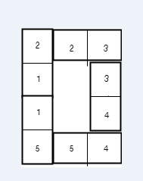

Кроме решения задачи, нужно реализовать Unit Test –ы и генератор “Базара” с заданным количеством костяшек N.

Решение нужно реализовать на scala.